登录 ECShop 后台，从权限管理可以添加，编辑网店的管理员，并可对这些管理员的管理权限进行设置。

一、添加管理员

进入 ECShop 后台，权限管理->管理员列表

[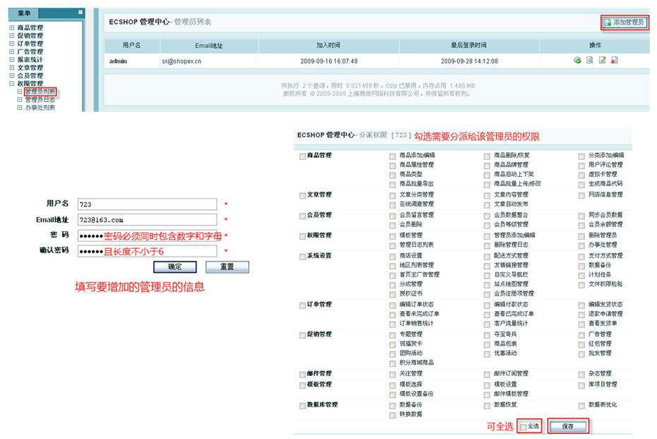](http://images.163ns.com/image/201308/20130801163832223222.jpg)

点击右上角的“添加管理员”，即进入添加管理员页面，添加管理员时，邮件地址不能重复，否则会有邮件地址已存在的提示信息，然后重新返回到如图  所示的添加管理员页面。

可以点击下面的“重置”来清空填写的内容， 重新填写。资料填写完整后，点击“提交”，会提示管理员添加成功，然后自动跳转到分派管理员权限页面。

在这里，可以勾选某个项目前的框框，来对此选项中包含的管理权限全选；也可单独勾选每个选项中的单个管理权限；点击下面的“全选”，该管理员将拥有全部管理权限。

二、编辑管理员

登录 ECShop 后台，菜单，权限管理，点击管理员列表，可以看到刚才添加的管理员。

在这里，可以修改管理员的用户名，Email和密码。

点击管理员后面的移除图标，即可弹出是否确认移除该管理员的信息提示框，点击确定，即删除该管理员。

三、管理员的权限分派

如图所示，点击分派权限图标，即可进入分派权限页面。

**注：任何管理员都无法对安装时的最初管理员进行编辑和分派权限，最初管理员拥有最高权限，可以对以后添加的管理员进行编辑和分派权限等设置。**

方便了后台管理员权限的设置 权限管理--角色管理  
如设置一个角色为供货商 角色名 角色描述 然后设置角色的权限  
 [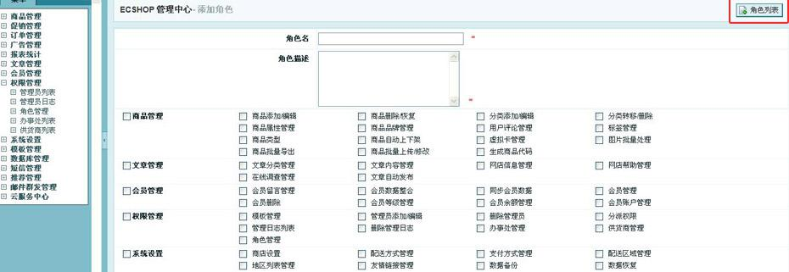](http://images.163ns.com/image/201308/20130801164136153615.jpg)

该面记录了管理员在后台的操作记录。可以在这里查看及清楚管理员日志，也可以勾选需要清除的管理员日志。

[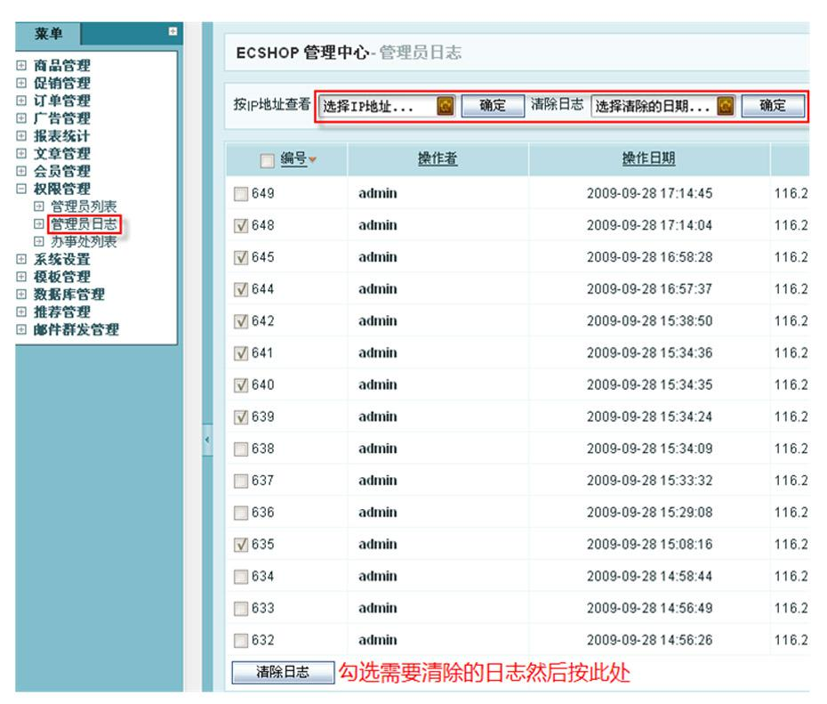](http://images.163ns.com/image/201308/2013080116390859859.jpg)

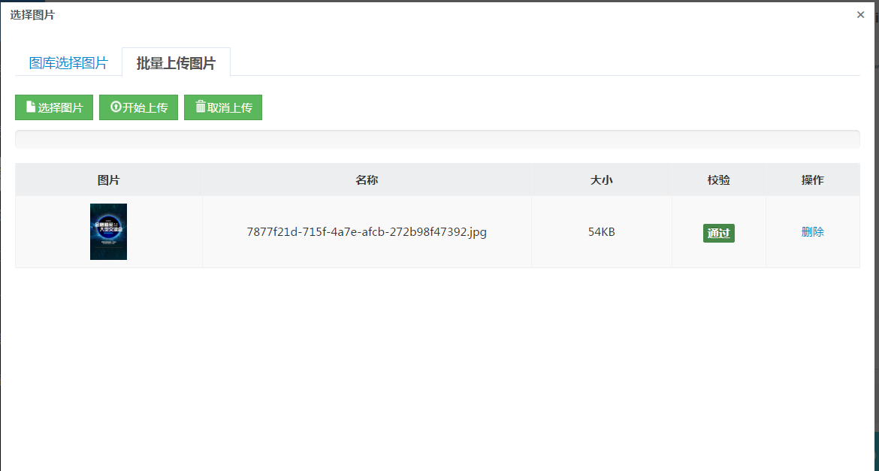

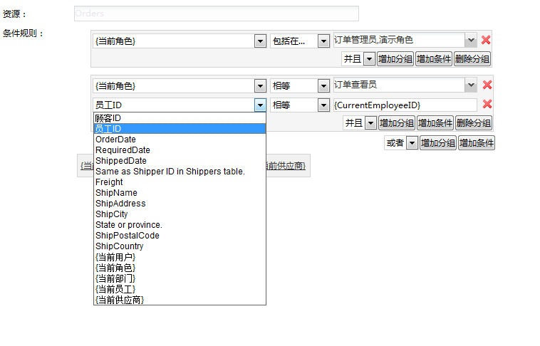

配合数据库表管理

where UserID = {CurrentUserID}

or ({CurrentUserID} in (销售经理)

and 销售金额 > 100000)

左侧：表字段，当前userid,当前roleid,当前departmentid

右侧：指定具体的用户、角色、部门，当前userid,当前roleid,当前departmentid

可以进行条件分组

开发人员需要进行查询控制的Action方法上加上注解,标注上dataid即可。

框架通过aop拦截相应注解，将规则翻译成查询条件，and 用户请求带的查询条件作为完整的查询条件

典型的查询：

普通员工之可以看自己的数据，部门经理可以查看本部所有数据

只能查自己的数据 (本人)

只能查本部门的数据（本部）

只能查本部门及下级所有部门的数据(本部+所有下级)

只能查指定部门的数据(指定某些部门)